国际交流学院直属党支部开展重温入党誓词活动

[2017-07-13]   发布单位：办公室   阅读次数：4350

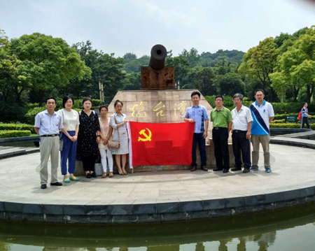

2017年6月30日下午，国际交流学院直属党支部全体党员在上海吴淞炮台湾湿地公园过了一次具有特殊意义的组织生活。

炮台湾历来是重要的海防要塞，第一次鸦片战争时期，江南水师提督陈化成在此与英军展开殊死搏斗。“一·二八”淞沪抗战中，十九路军将士在炮台奋勇战斗，多次击退日军进攻。

抚今追昔，大家深刻地感受到了只有共产党才能救中国，更加坚定了共产主义理想信念。

在建党96周年来临之际，党员同志们由直属党支部书记蔡伟庆同志的带领，在党旗下一起重新宣读了入党誓词，表明自己不忘初心的决心。

通过认真回顾申请入党时的思想激情和奋斗追求，回顾入党宣誓时的庄严承诺和坚定决心，回顾自己的成长历程和入党以来的追求与表现，使全体党员思想得到升华，进一步强化了党性修养，坚定了立场信念，提高了党员自觉履行党员义务，献身党的事业的决心。大家纷纷表示，一定要牢记共产党员的“第一身份”，以强烈的使命感和责任感，以创新实干的实际行动，迎接党的十九大胜利召开。

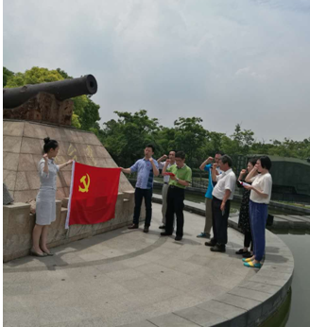

供稿：国际交流学院   陈瑜